d28
A Antártica é um continente coberto de gelo, cercado pelo Oceano Antártico. Quase toda a terra do continente é coberta por uma espessa camada de gelo. Em média, o gelo tem 1,9 km de profundidade.
A Antártica é o continente mais seco dos sete continentes. A Antártica é um deserto gelado com muito pouca chuva ao longo do ano.
A Antártica é o lugar com mais ventania do mundo, onde a velocidade do vento é superior a 350 quilômetros por hora.

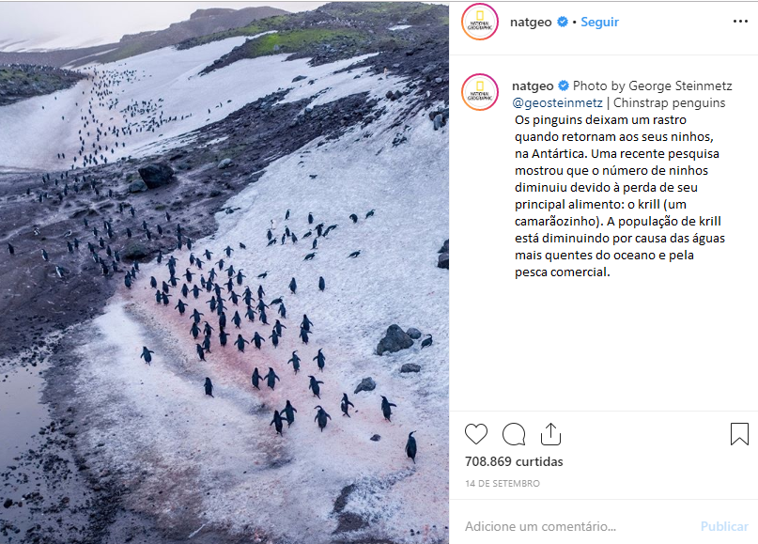
1. Escreva um comentário e a resposta sobre a postagem da National Geographic sobre os pinguins da Antártica.
__________________________________________________________
_______________________________________________________
_______________________________________________________
__________________________________________________________
_______________________________________________________
_______________________________________________________

O krill é um pequeno crustáceo, similar ao nosso camarão, habitante do oceano austral. Normalmente eles podem ser vistos em enormes grupos ao largo da Antártica.
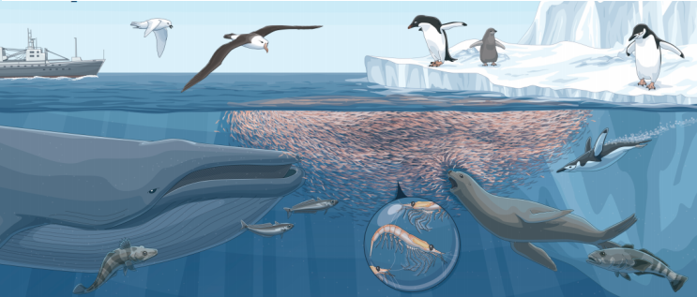
2. Assinale com X a opção correta, de acordo com o texto que você leu. Copie do texto um trecho que comprova a sua escolha.

Krill é uma espécie de :
_____________________________________________________
_____________________________________________________
_____________________________________________________
_____________________________________________________
_____________________________________________________
( ) camarão.
( ) tubarão.
( ) pinguim.
( ) ninho.

3. Desenhe nos quadros quais meios de transporte podem ser utilizados para chegar à Antártica. Explique por que alguns meios de transporte não podem ser utilizados para chegar a essas terras.

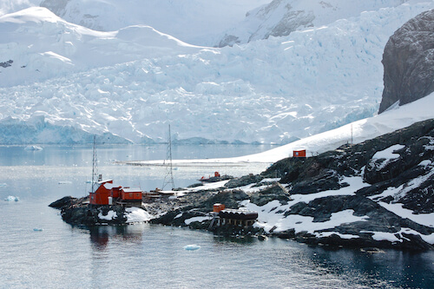
Estação de pesquisa na Antártica
4. Preencha cada espaço com uma das palavras do quadro seguinte.

Antártica - 1.000 – pessoas - Tratado - pesquisa - internacionais - continente – estações

A Antártica é o ___________________ menos povoado. Não há residentes vivendo permanentemente aqui. Apenas cerca de _________________ pessoas (no inverno) e 10.000 pessoas (no verão) vivem no continente. Essas ___________________ ficam principalmente lá por um ano para viver e trabalhar nas estações de _____________________. As _____________________ de pesquisa estão espalhadas por todo o continente.
O Tratado da Antártica abrange 53 países. O tratado regula as relações ________________________________ entre todos os países para apoiar operações científicas no gelo. O artigo 1º do Tratado da _________________________ estabelece que "a área deve ser usada apenas para fins pacíficos". De acordo com o ___________________ da Antártica, a Antártica se refere às plataformas de terra e gelo a 60 graus ao sul do equador.

5. Qual das seguintes imagens representa a Antártica de acordo com as informações dos textos lidos? Justifique a sua resposta.
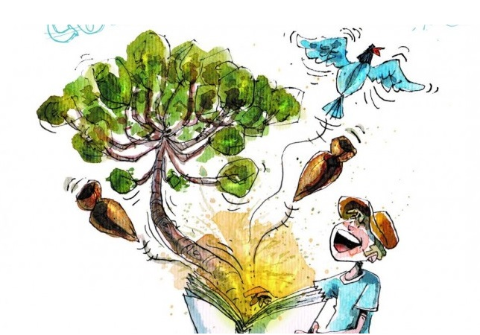
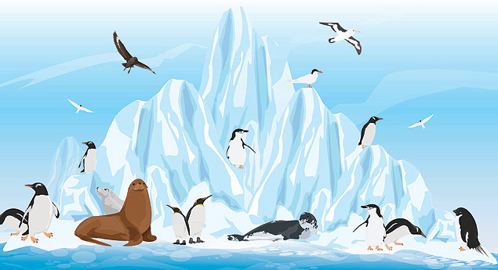
imagem 1 imagem 2

A imagem que representa a Antártica de acordo com as informações dos textos é a imagem _____ , porque ______________________________________________
________________________________________________________________________________________________________________________________________________________________________________________________________________________________________________________________________________

